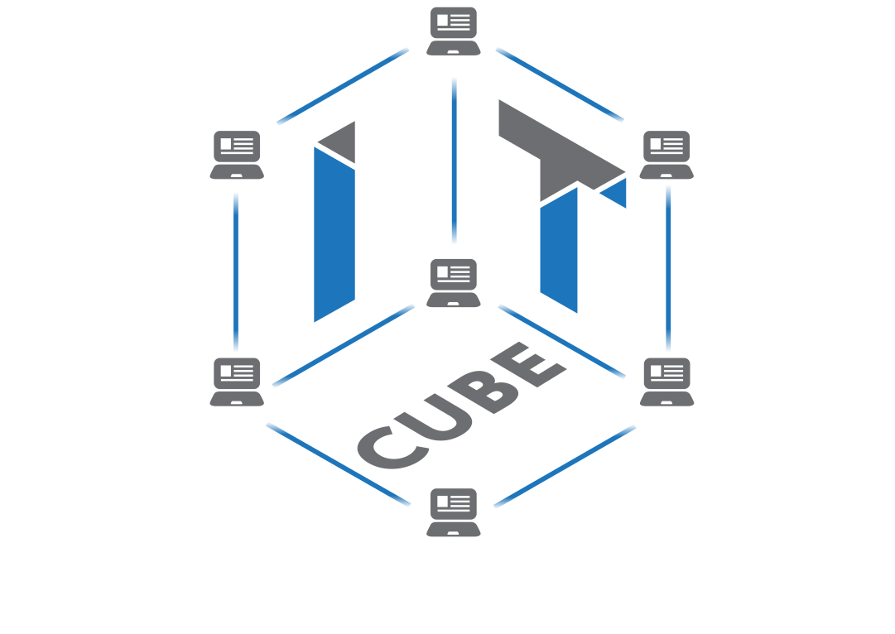

**Кировское областное государственное общеобразовательное бюджетное учреждение**

**«Средняя школа пгт Опарино»**

**ЗОНИРОВАНИЕ ПОМЕЩЕНИЙ**

**ЦЕНТРА ЦИФРОВОГО ОБРАЗОВАНИЯ «IT-КУБ»**

**в КОГОБУ СШ пгт Опарино Кировской области**

**2023 год**

1. **Планировка помещений.**

**План зонирования 3 этажа**

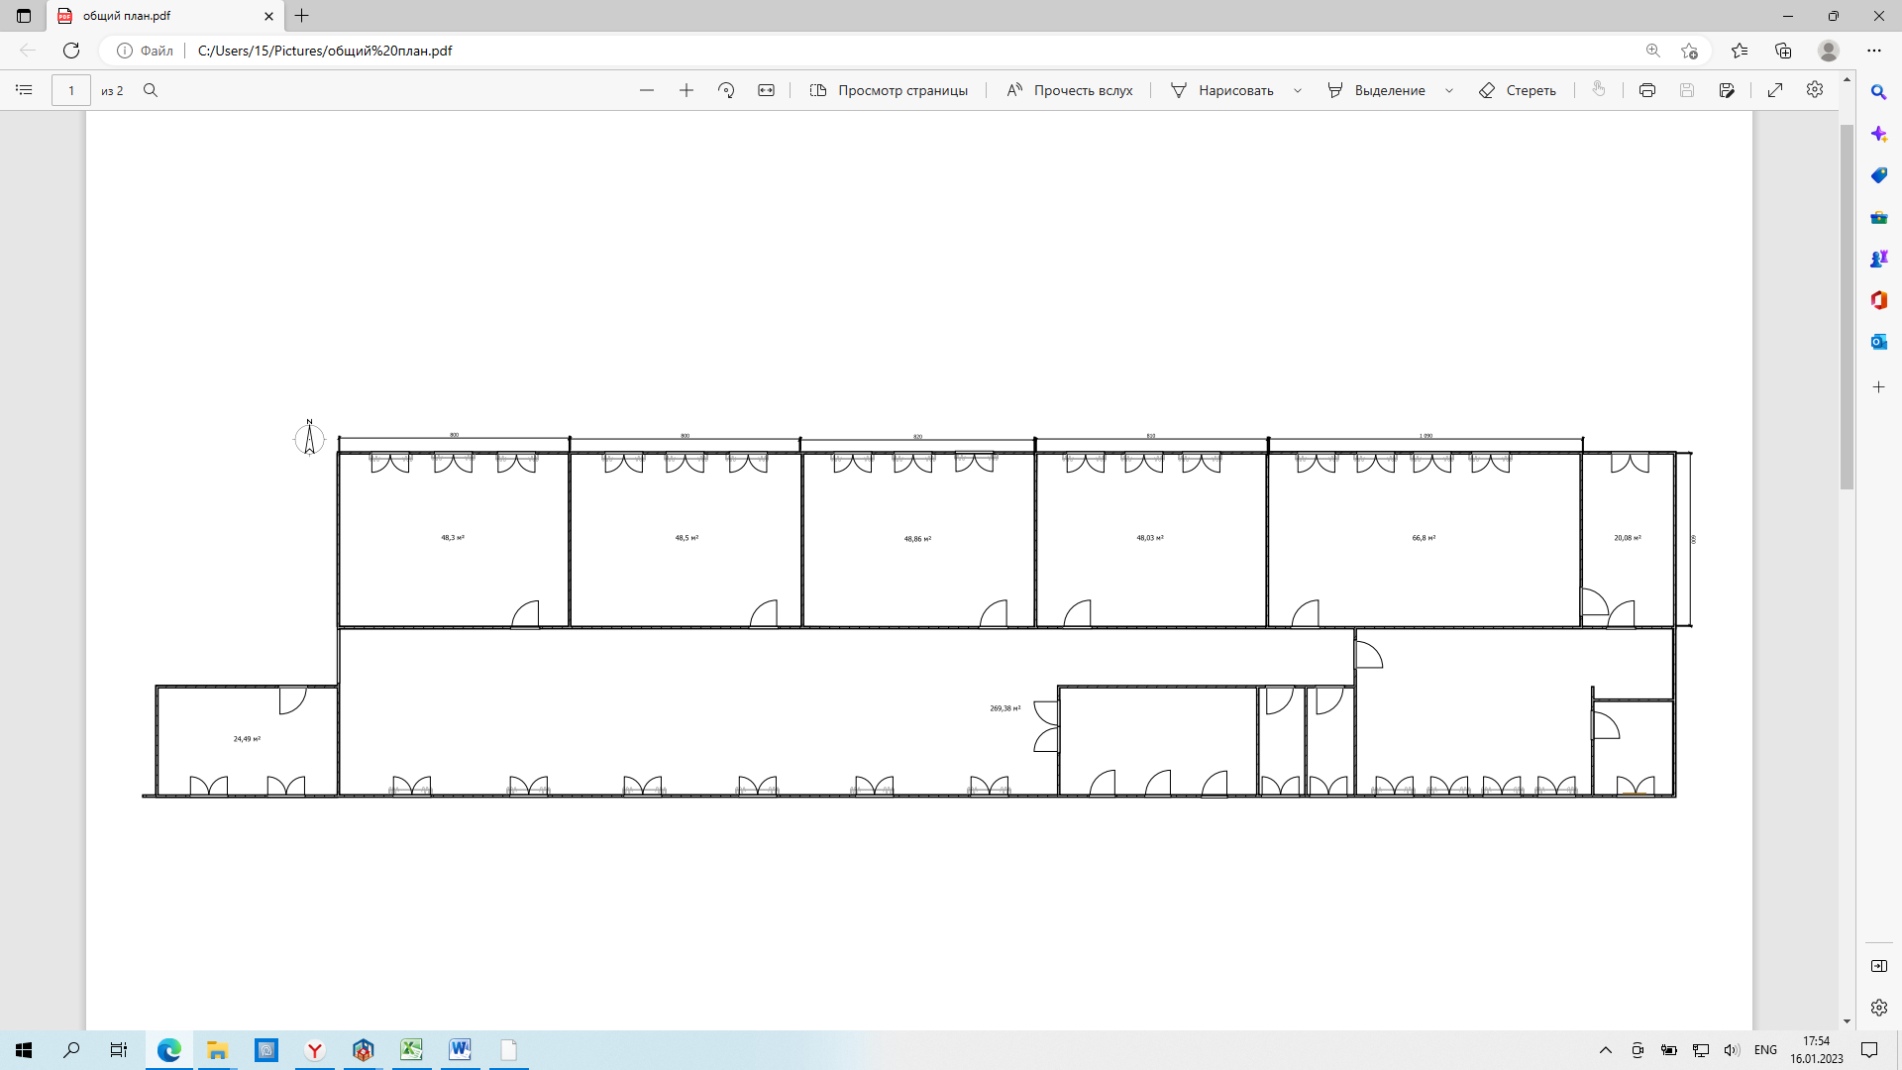

**7**

**6**

**5**

**4**

**3**

**2**

**1**

1. «Кибергигиена и работа с большими данными»
2. «Системное администрирование»
3. «Программирование на Python»
4. «Разработка VR/AR - приложений»
5. «Программирование роботов »
6. «Основы алгоритмики и логики»
7. «Зона коллективной работы, коворкинг»

**2. РАССТАНОВКА МЕБЕЛИ И ОБОРУДОВАНИЯ**

**3D-планы помещений**

**2.1. Куб №1 «Разработка мобильных приложений»**

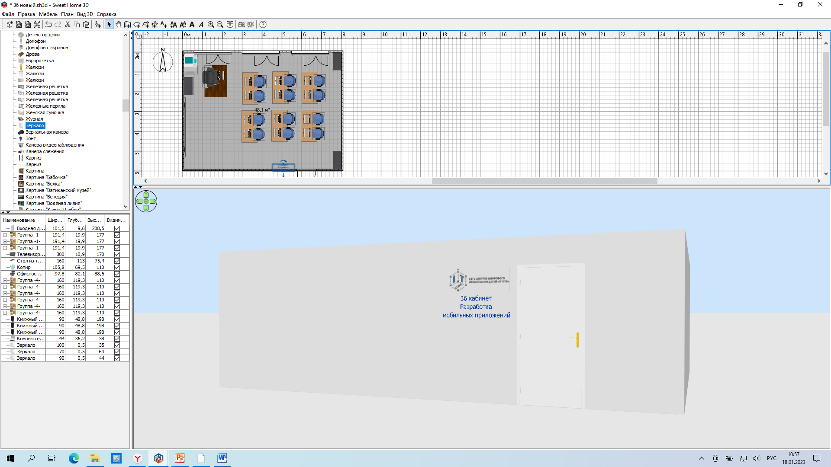

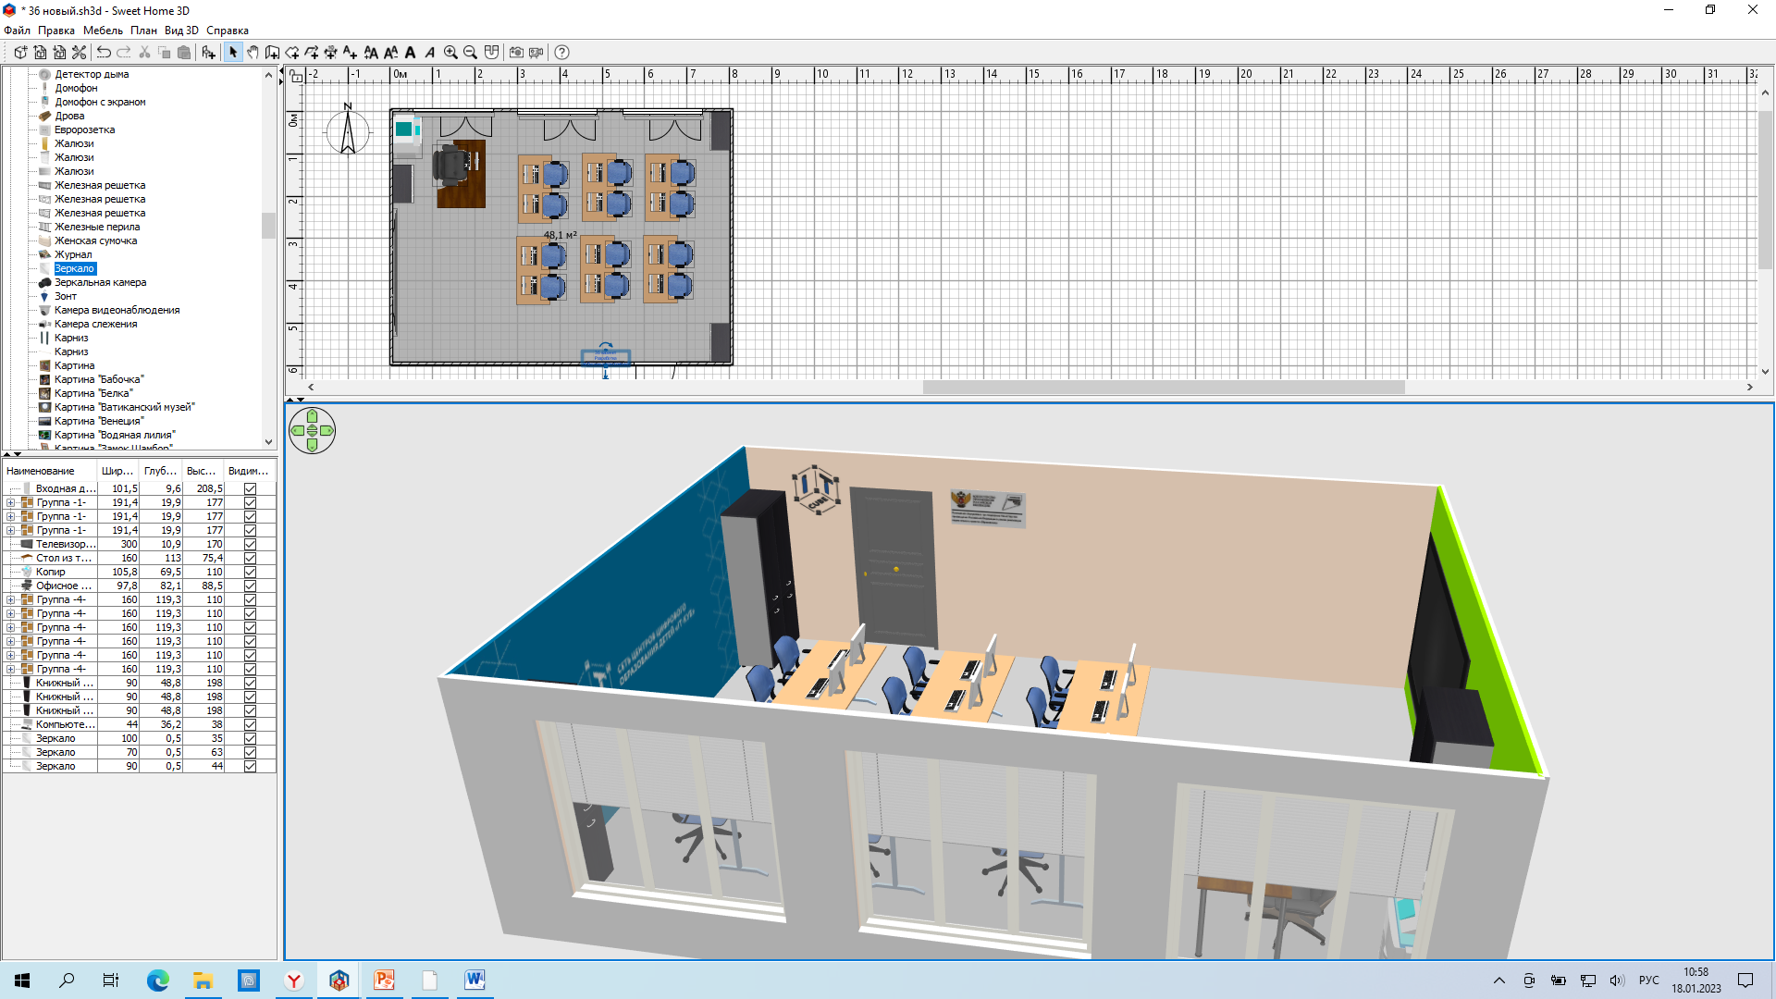

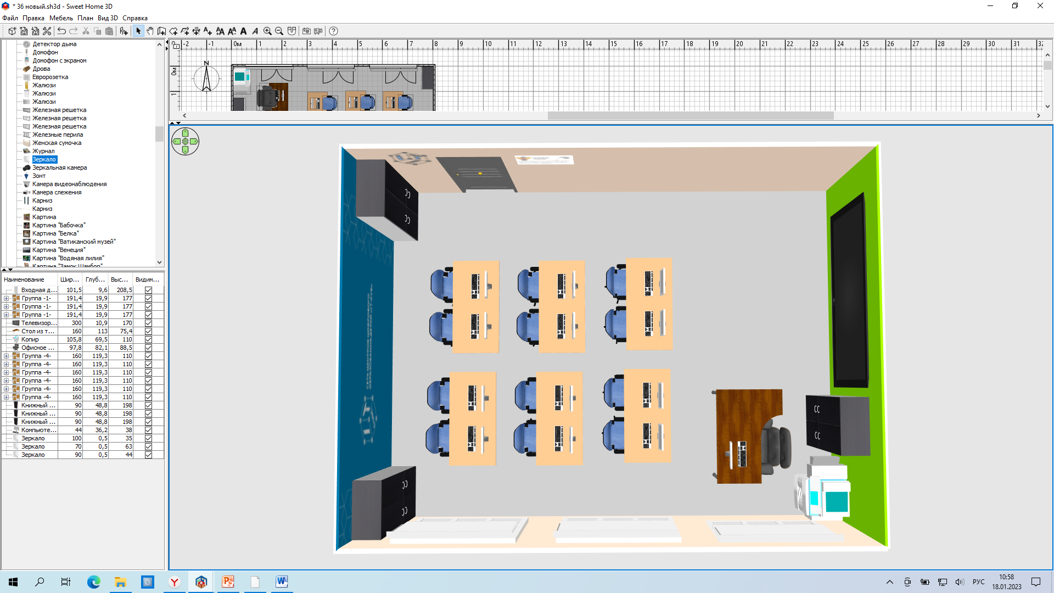

**2.2. Куб № 2 «Системное администрирование»**

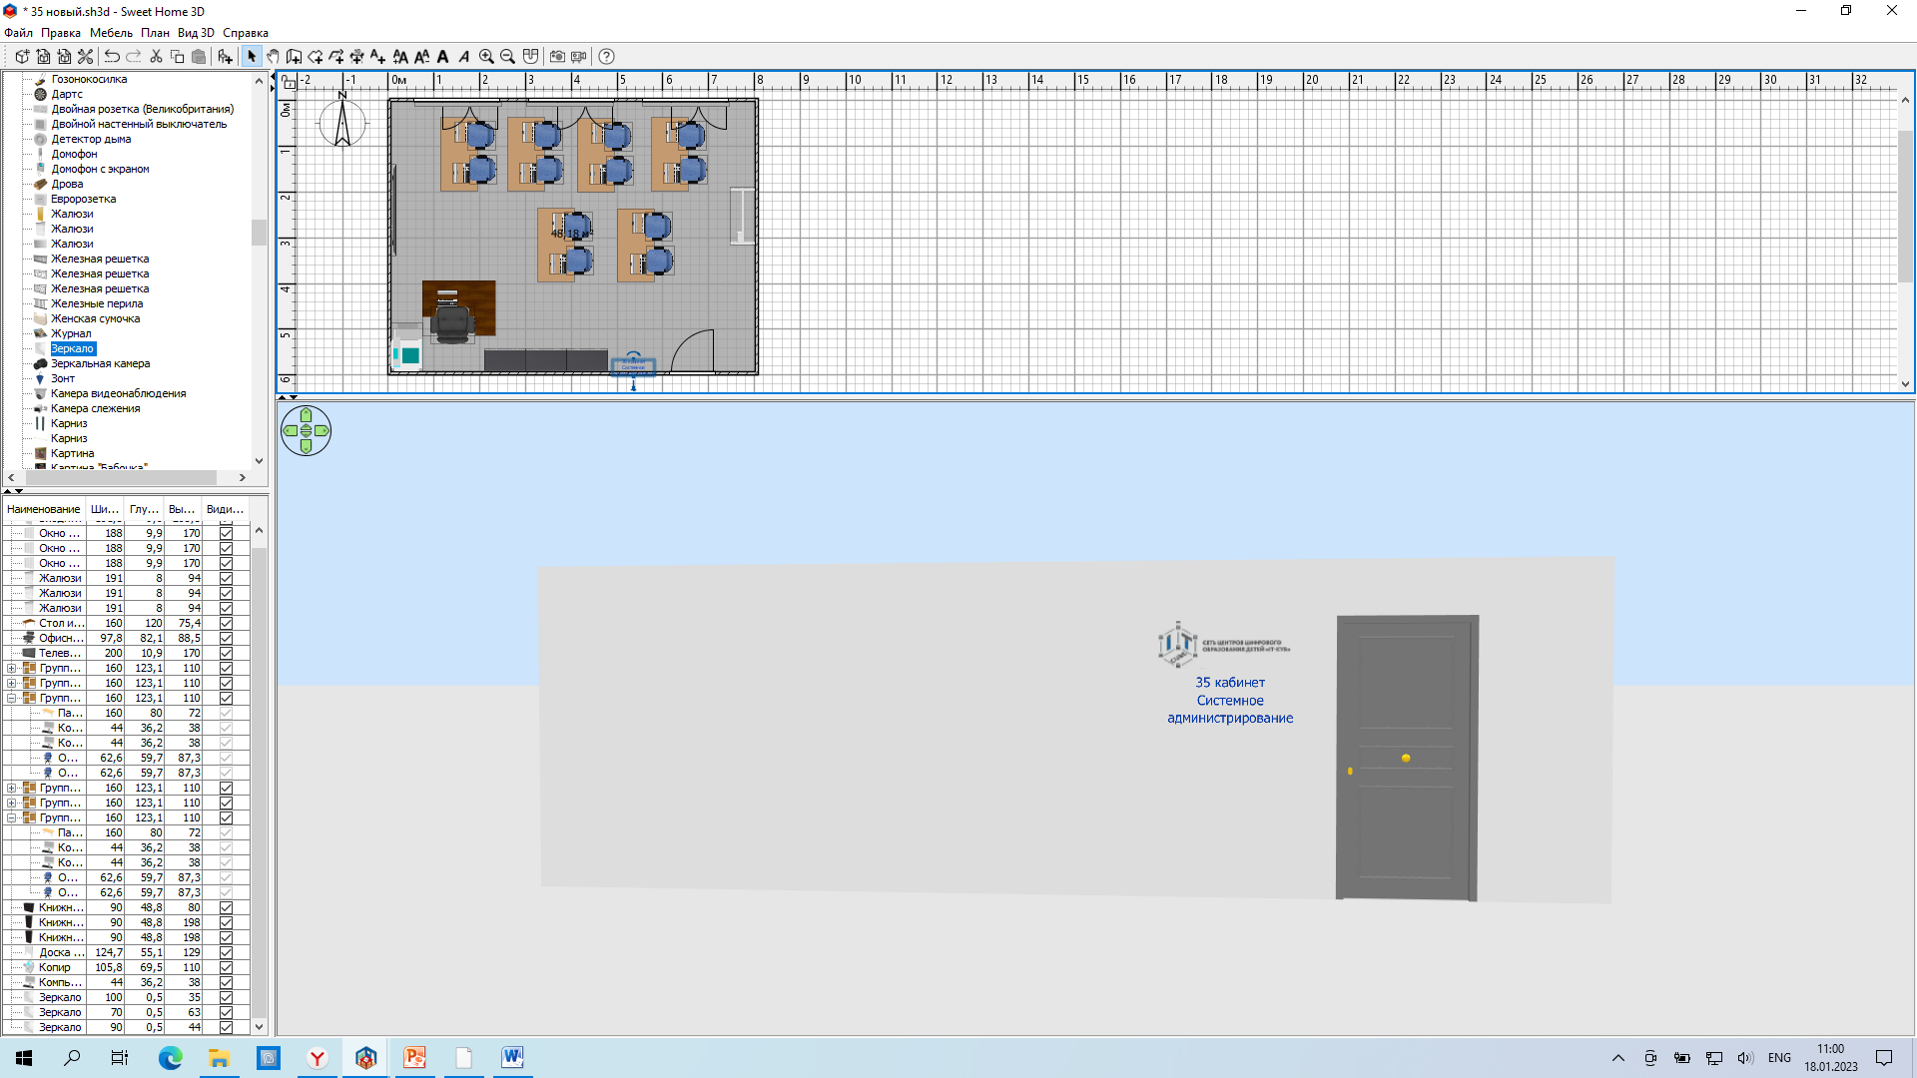

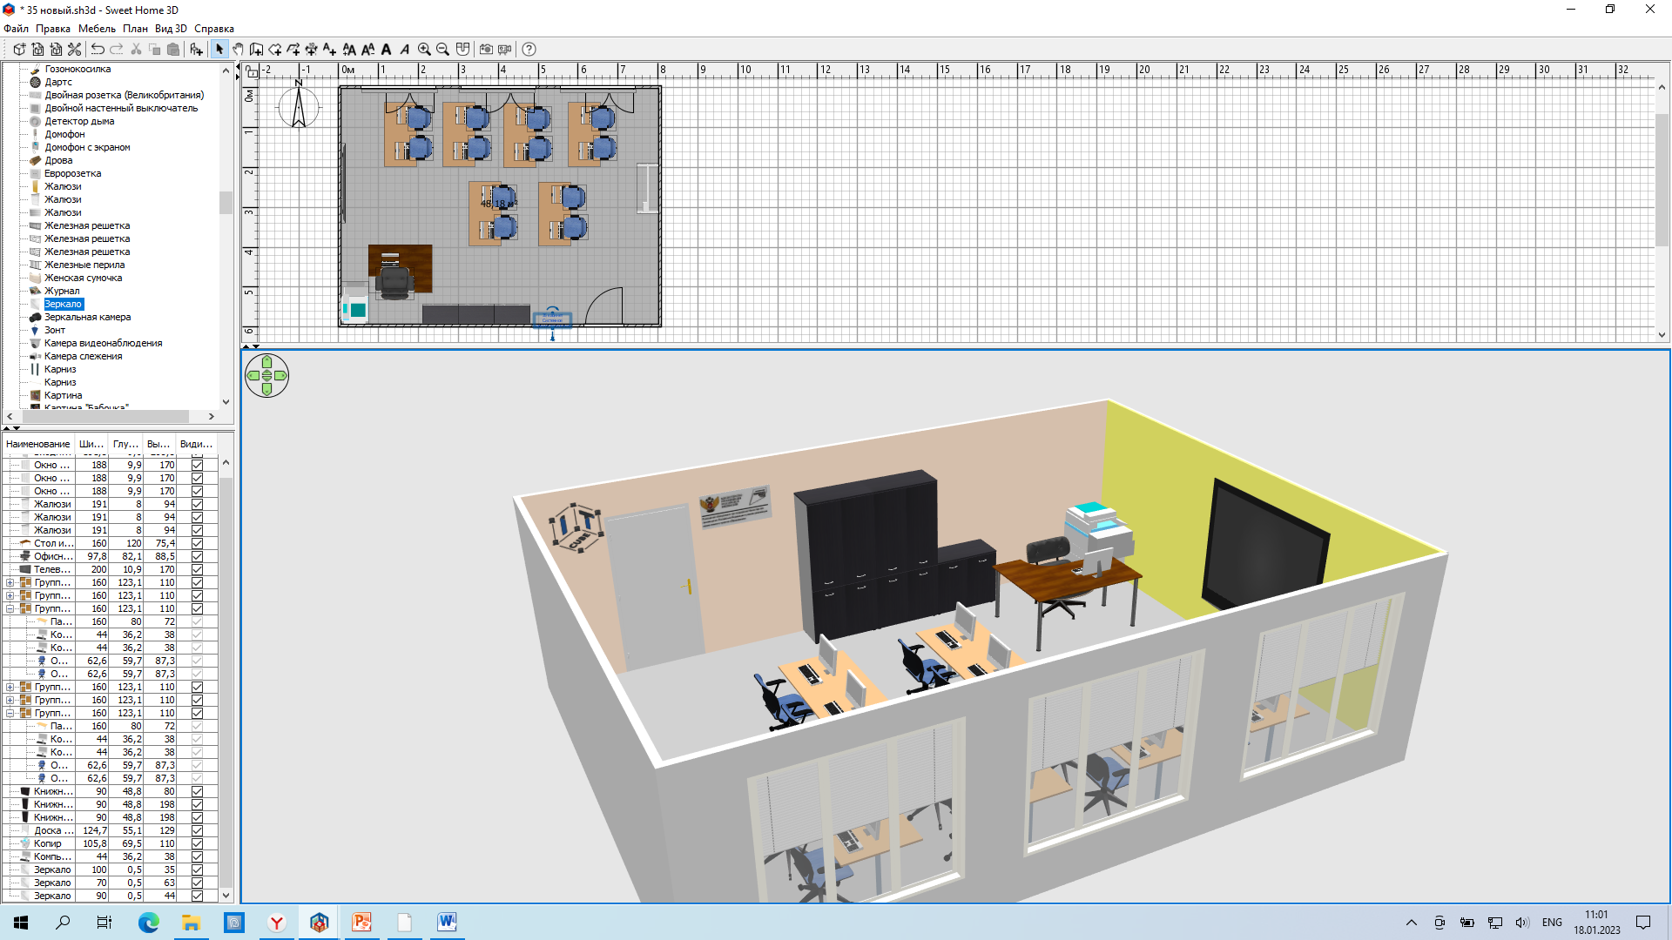

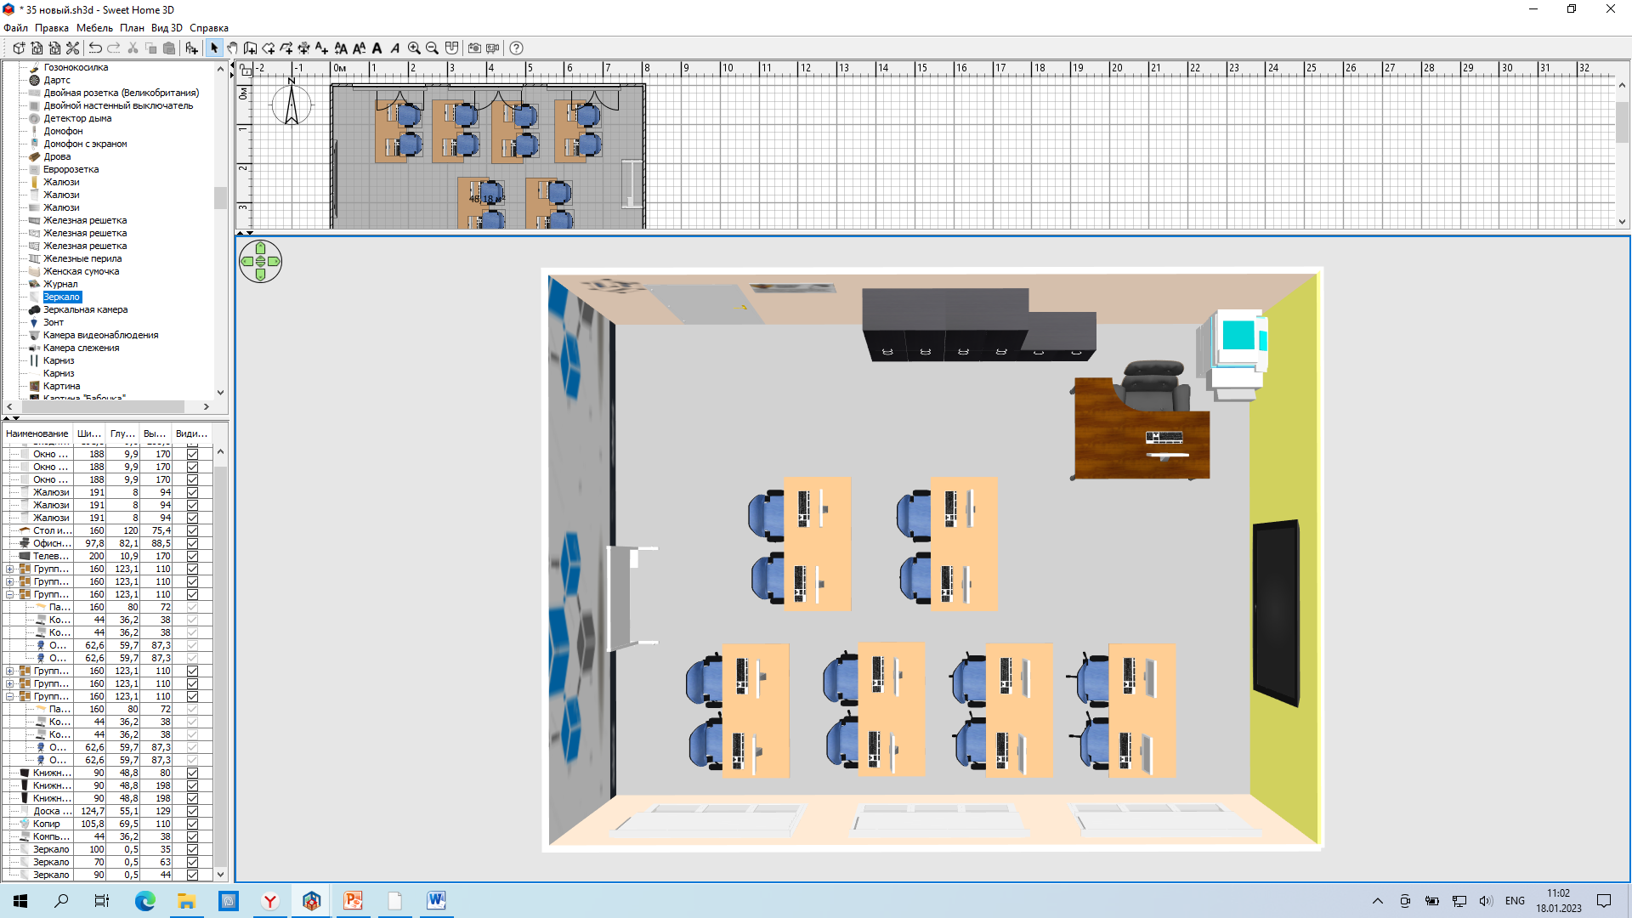

**2.3. Куб № 3 «Программирование на Python»**

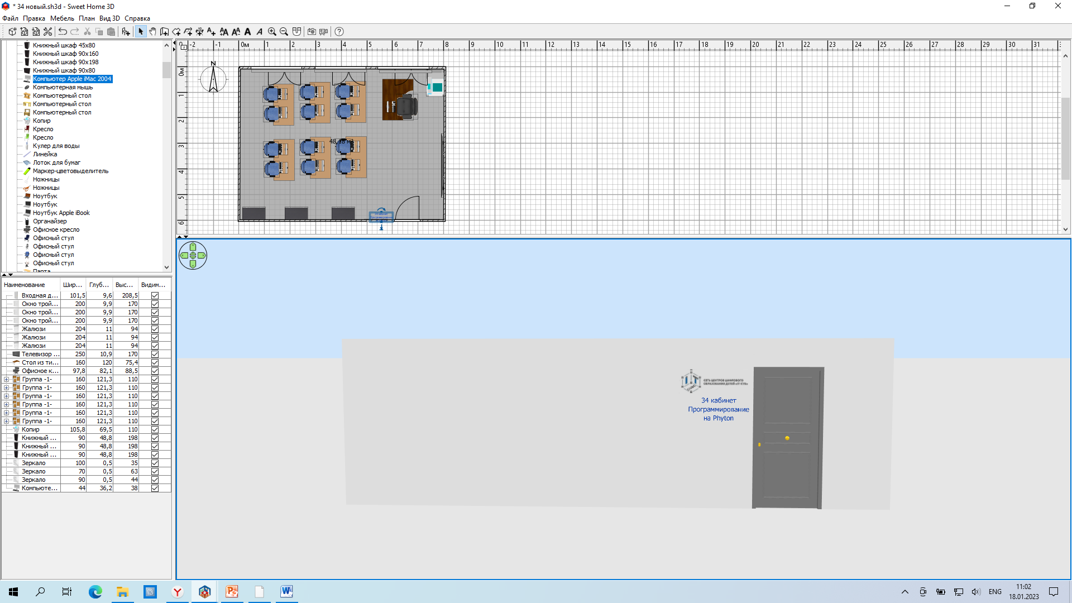

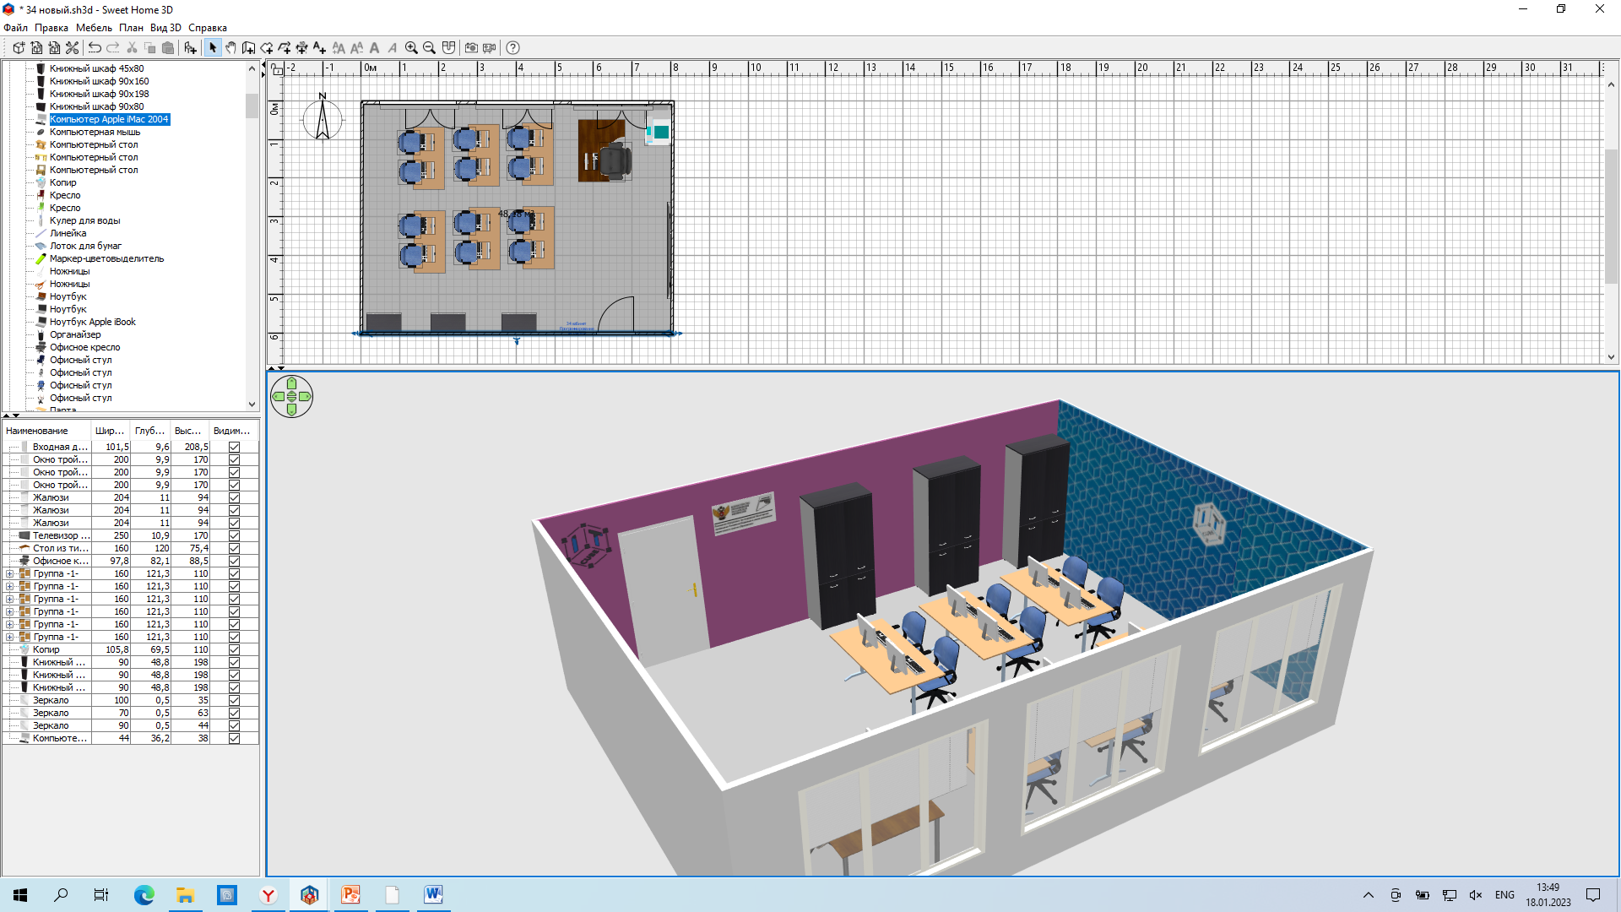

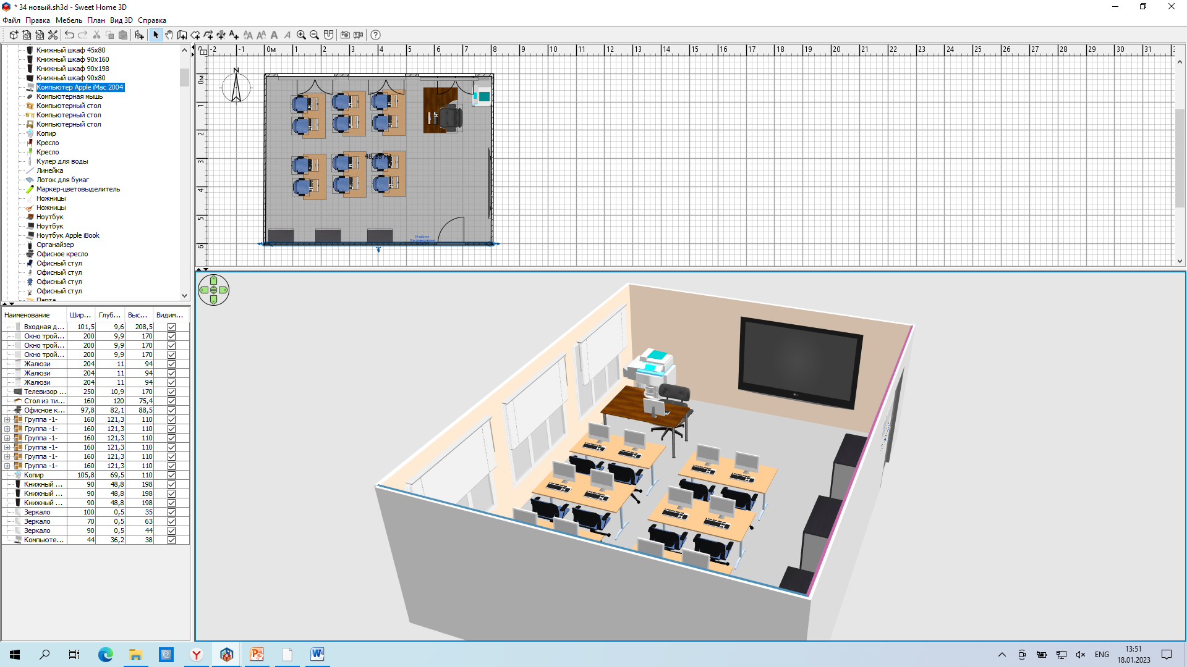

**2.4 Куб №4 «Разработка VR/AR - приложений»**

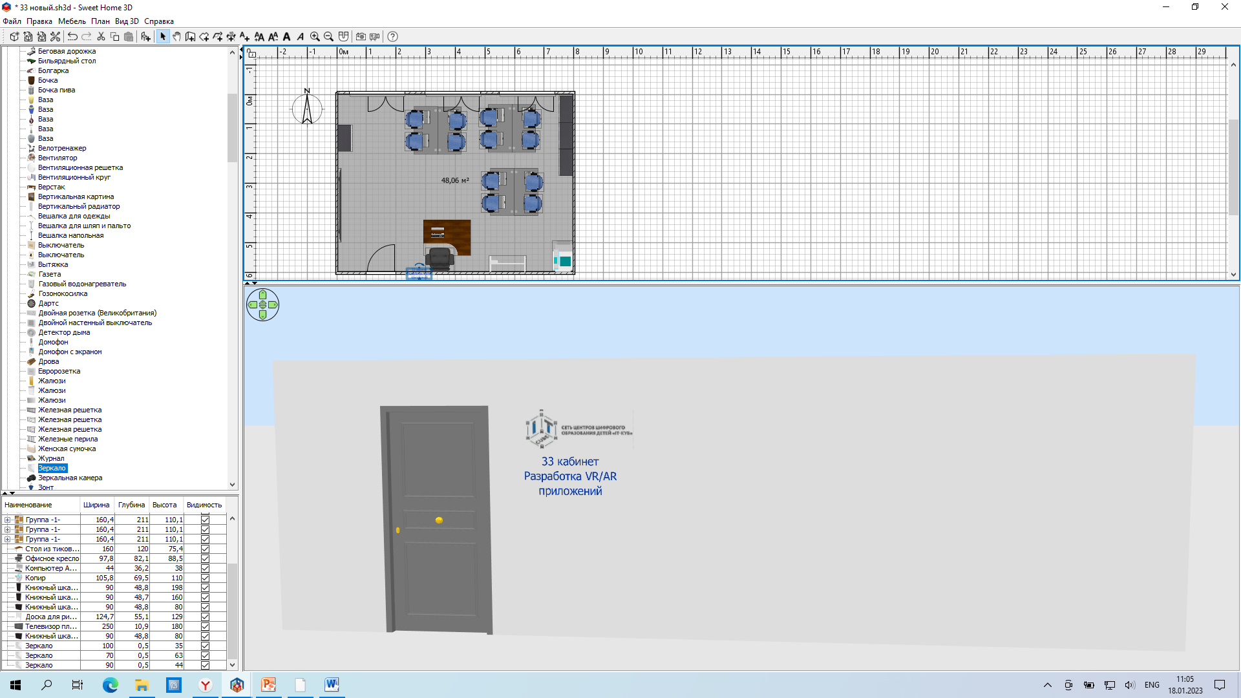

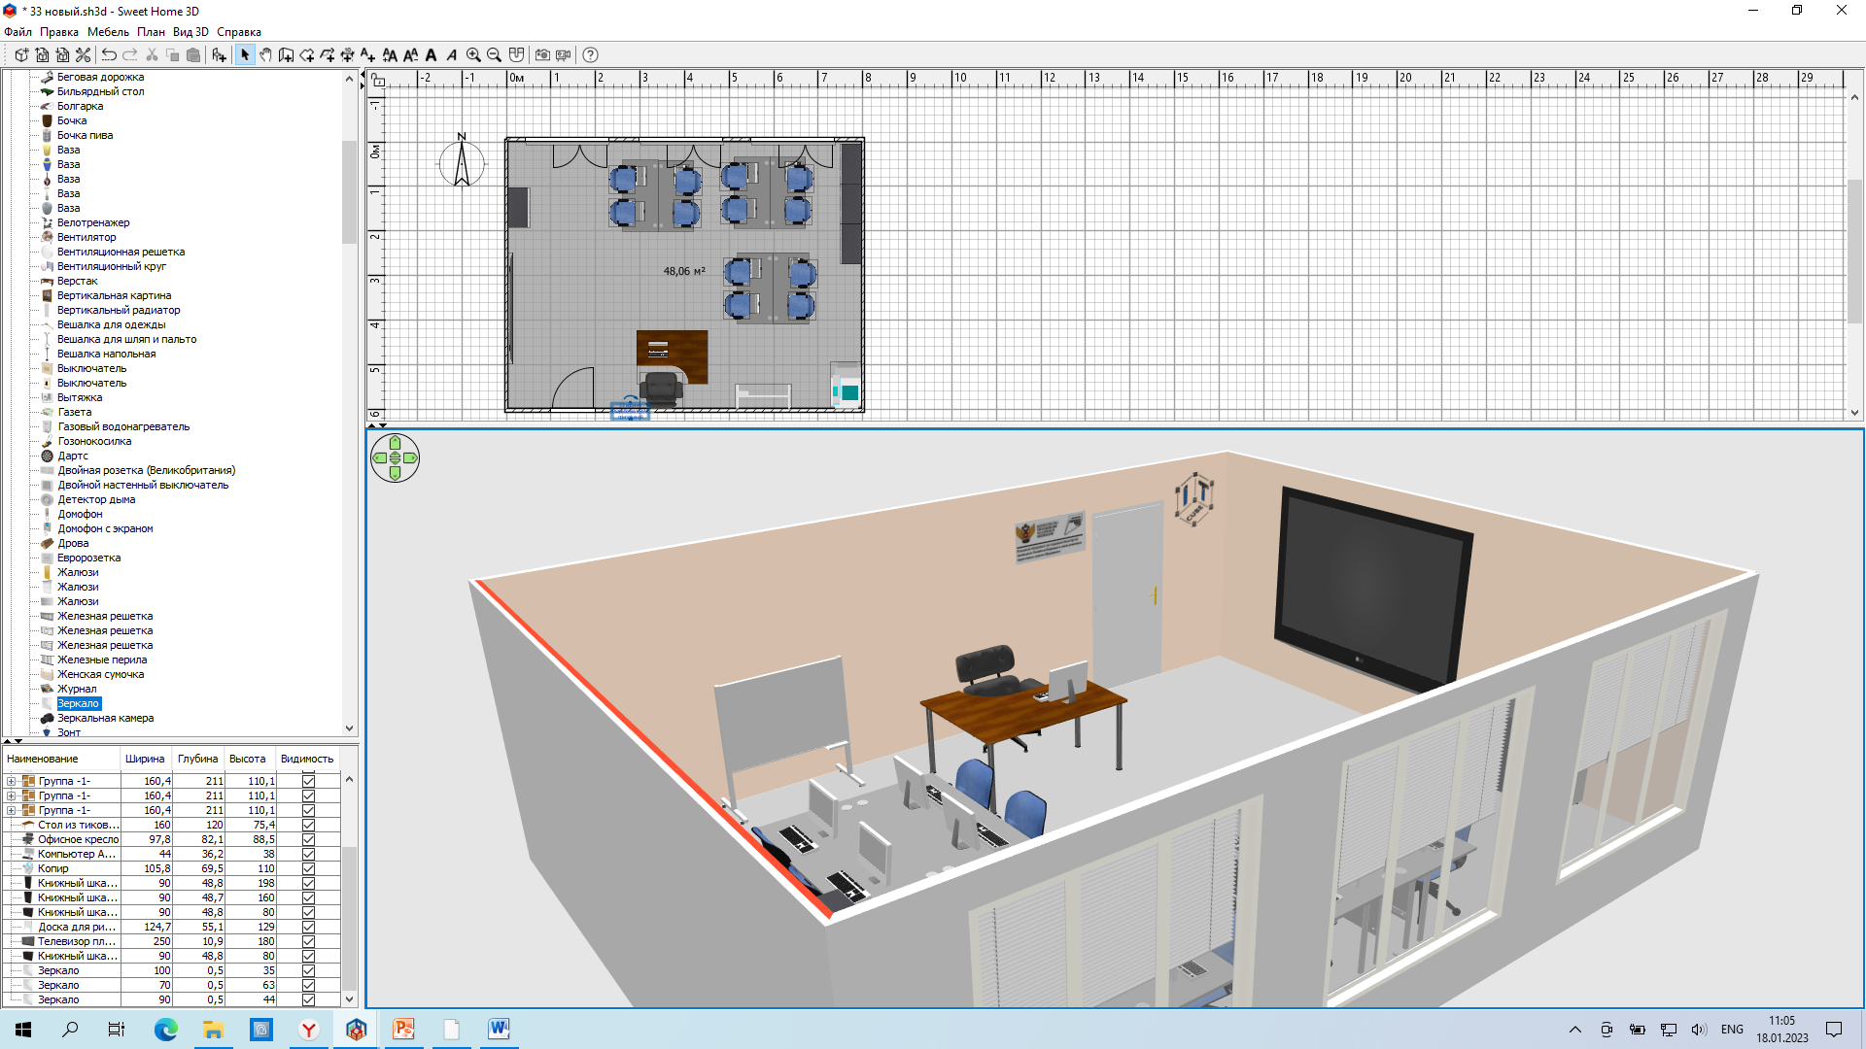

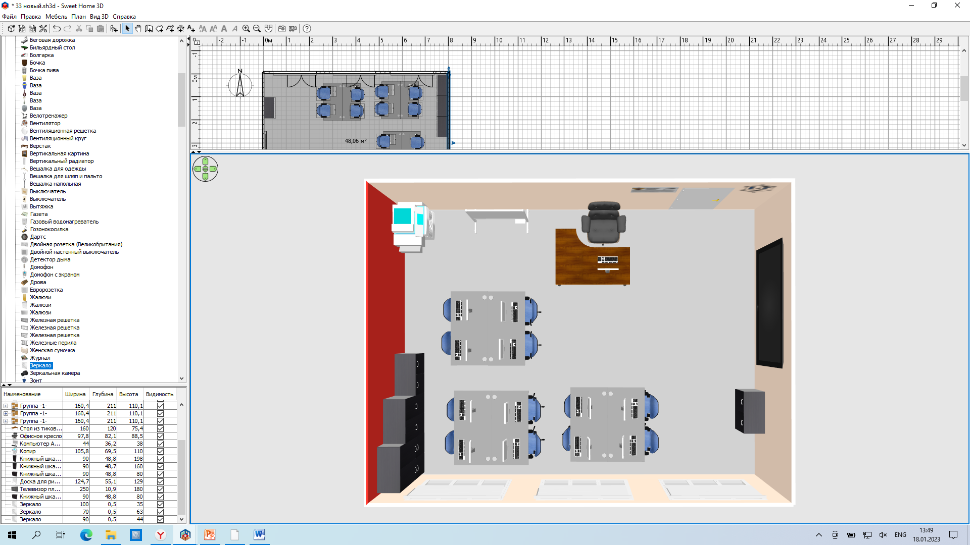**2.5. Куб №5 «Программирование роботов »**

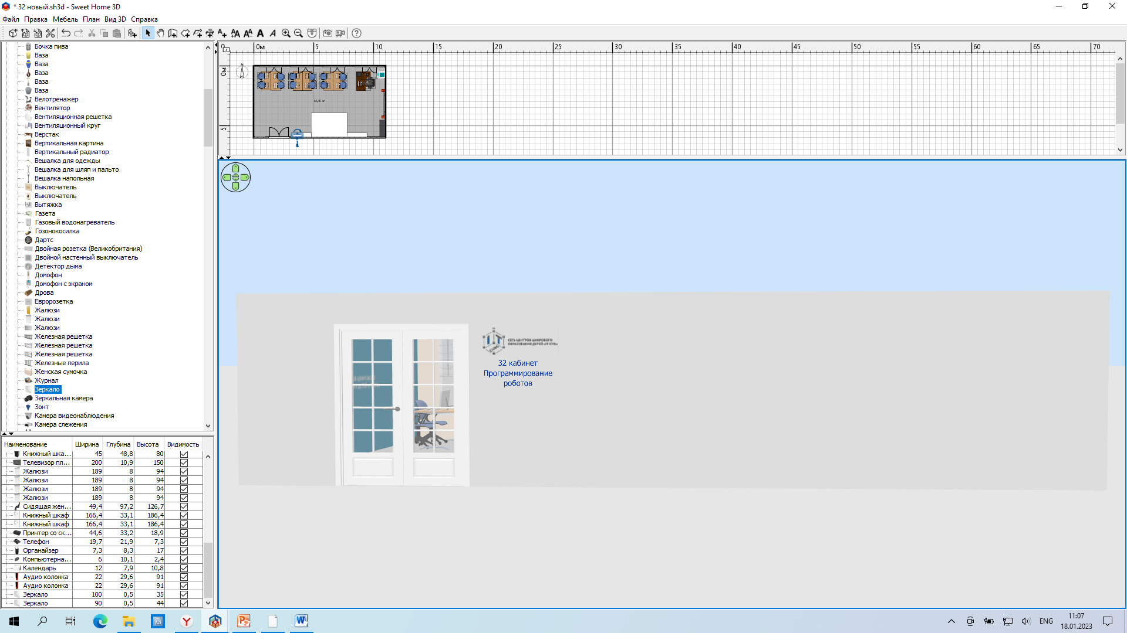

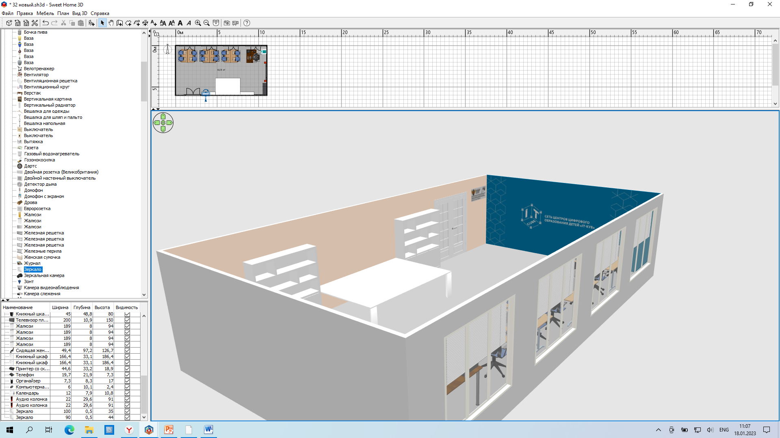

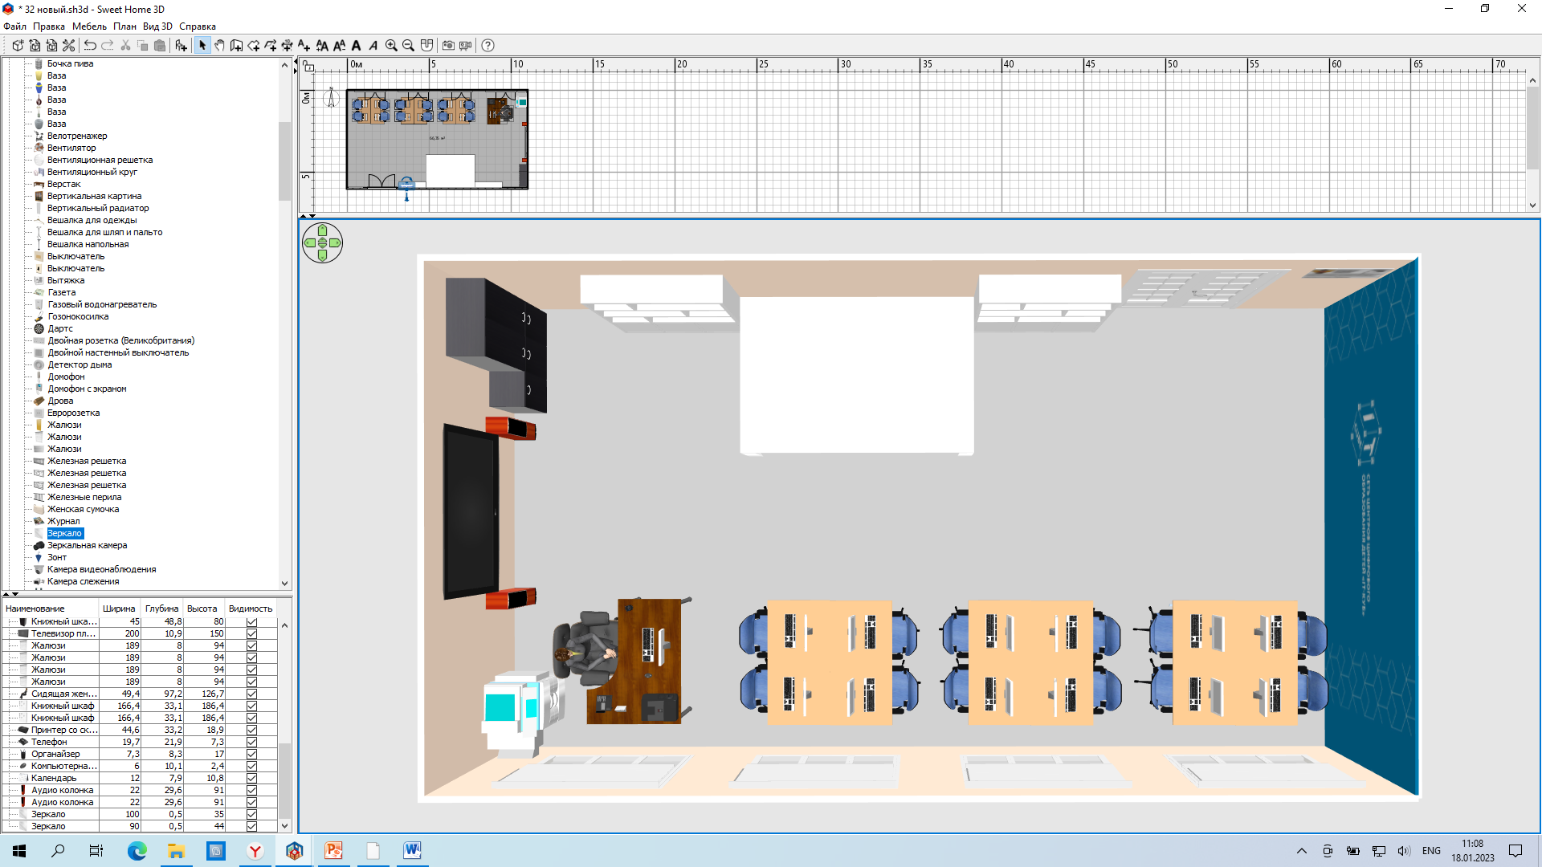

**2.6. Куб №6 «Основы алгоритмики и логики»**

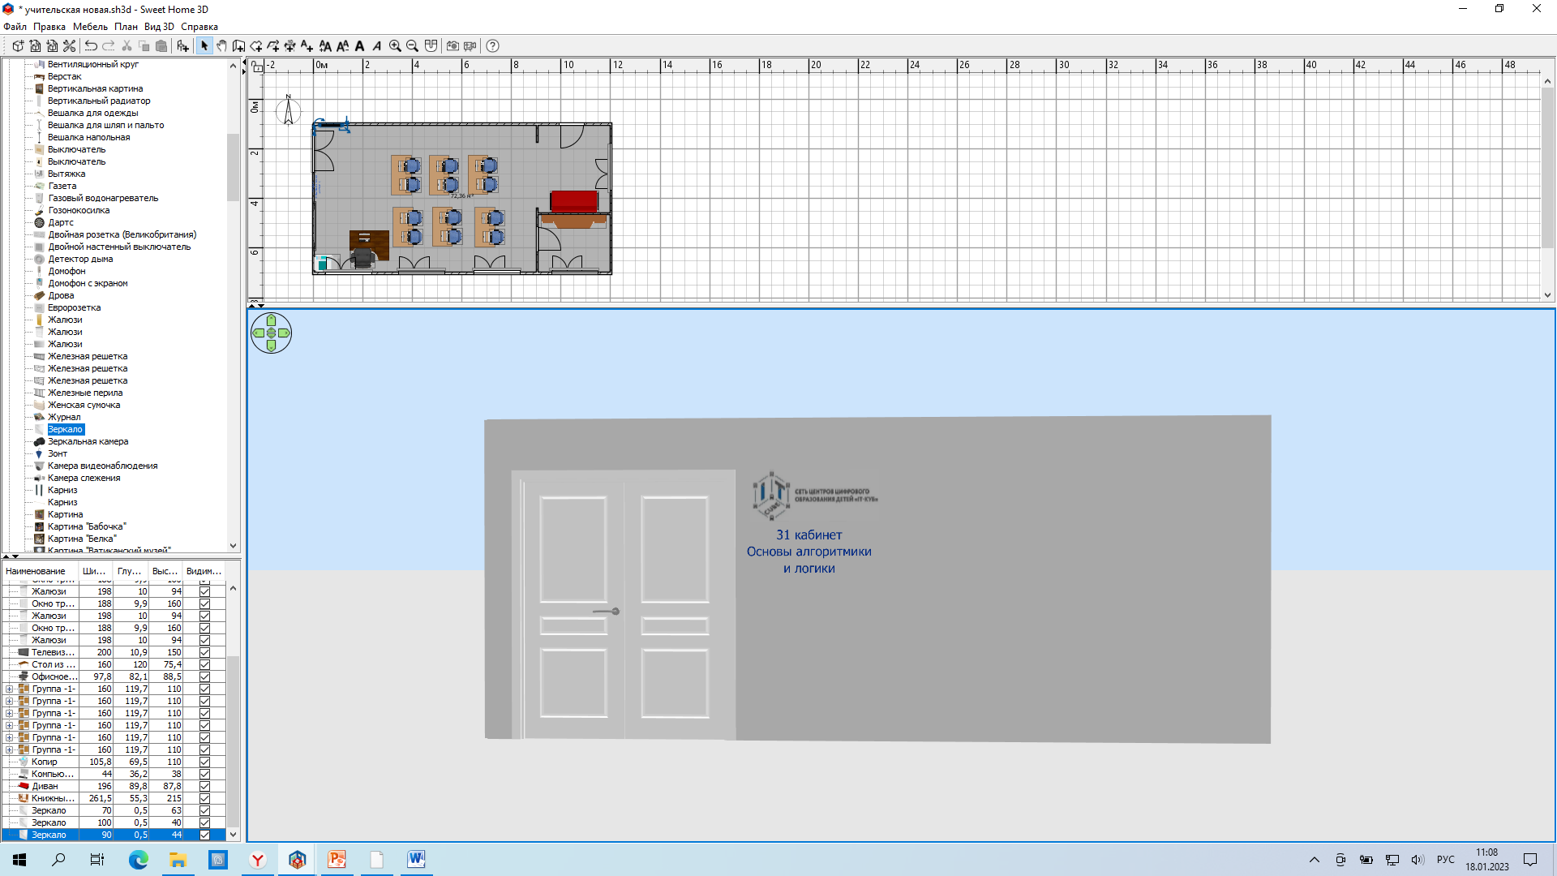

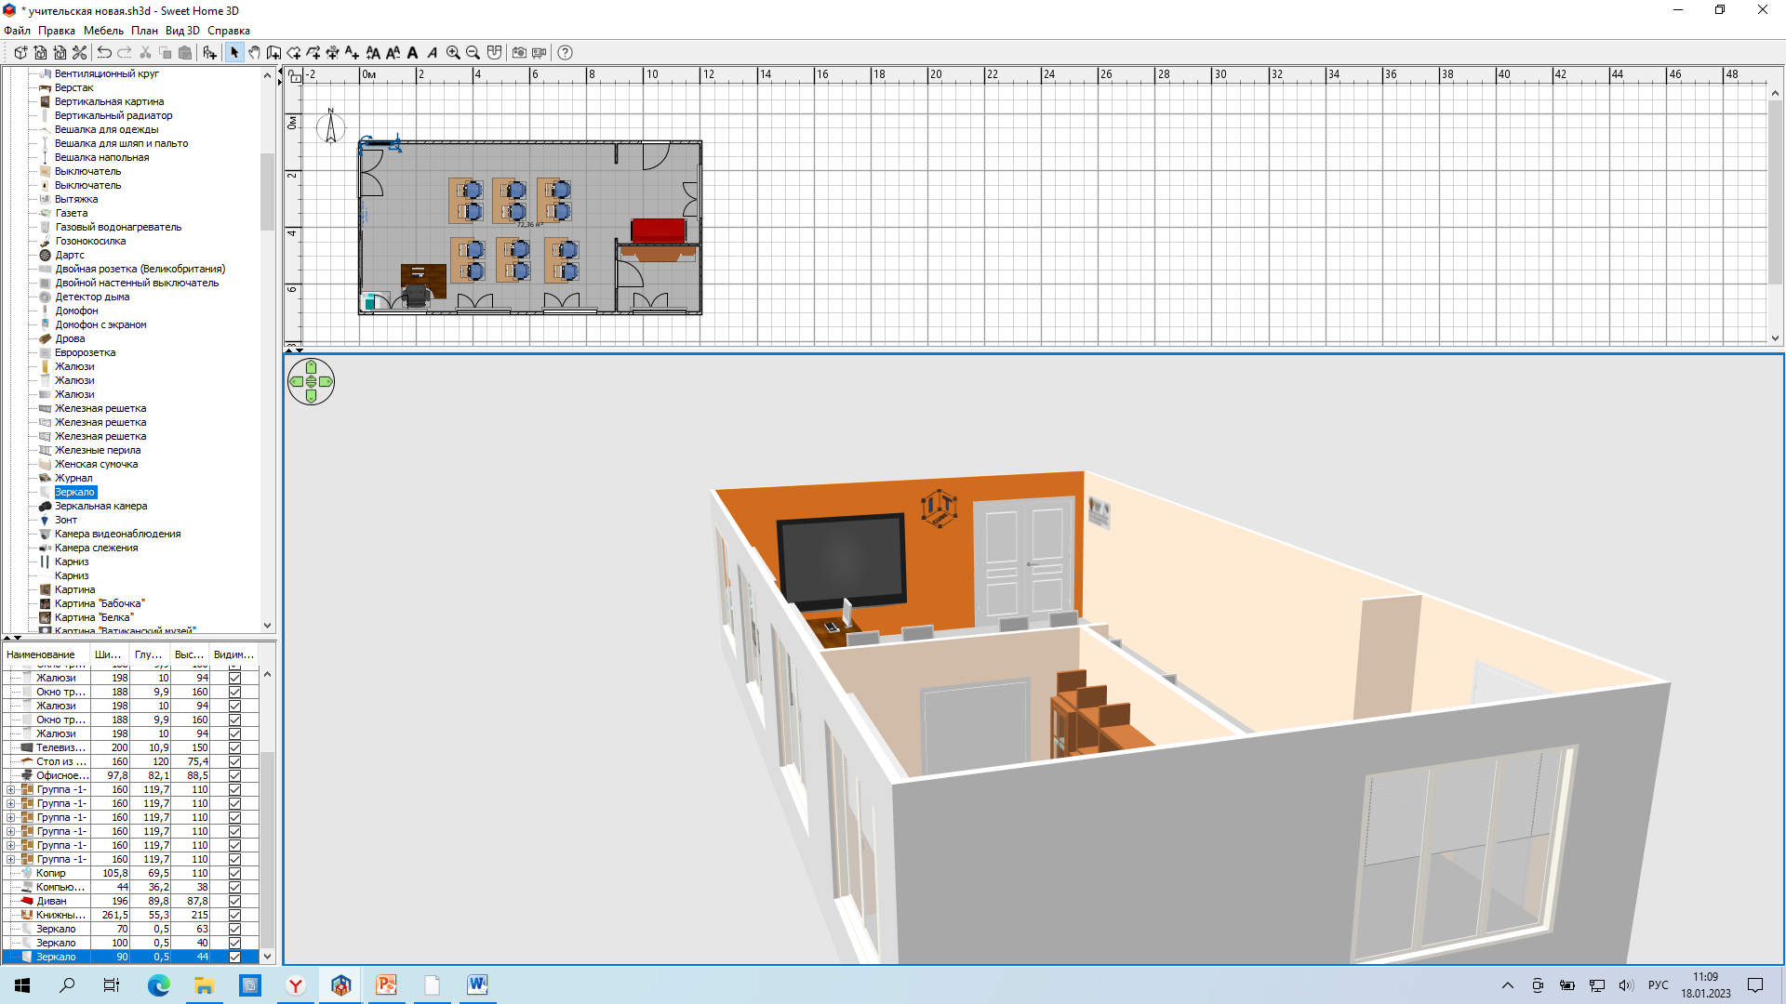

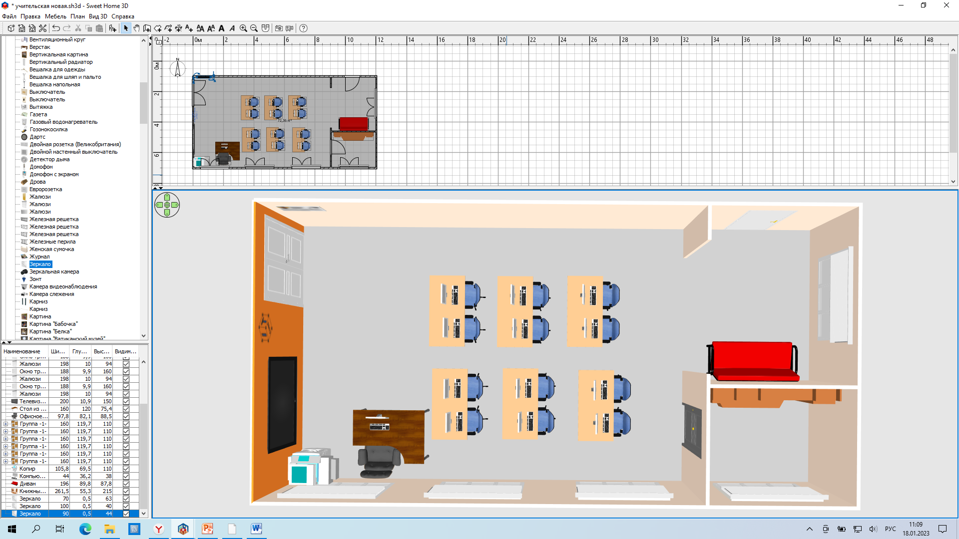**2.7. «Зона коллективной работы, коворкинг»**

